МИНИСТЕРСТВО НАУКИ И ВЫСШЕГО ОБРАЗОВАНИЯ
РОССИЙСКОЙ ФЕДЕРАЦИИ
Федеральное государственное бюджетное образовательное учреждение
высшего образования
«Российский государственный университет им. А.Н. Косыгина
(Технологии. Дизайн. Искусство)»
Институт информационных технологий и цифровой трансформации

Отчет по лабораторной работе № 8
по дисциплине «Технология разработки прикладных решений для системы «1С:Предприятие»
Тема: «Форма первого запуска: администратор и инвентаризация складов»

Выполнил: Сидоров Д.С., группа ИТС-123
Проверил: ст. пр. Козлов А.М.

Москва, 2026 г.

1. Задание
Источник: Moodle
0) Обойтись без кнопки «Больше не показывать».
1) Необходимо изменить логику таким образом, чтобы форма первого запуска не запускалась для администратора (вне зависимости от значения константы ПервыйЗапускОсуществлен).
2) Необходимо добавить для складов реквизит «Инвентаризация» (тип Дата) и на форме первого запуска показывать информацию о том, у каких складов сегодня инвентаризация.

2. Ход работы

0) Без кнопки «Больше не показывать»
Константа ПервыйЗапускОсуществлен (тип Булево) выставляется в Истина самой формой в ПриСозданииНаСервере — то есть в момент показа. Отдельная кнопка не нужна.

1) Форма не открывается для администратора
Модуль управляемого приложения выполняется на клиенте, где нет ни Константы, ни Метаданные, ни ПравоДоступа — поэтому вся проверка вынесена в общий модуль ПервыйЗапускСервер (Сервер + Вызов сервера):
Функция НужноПоказатьФормуПервогоЗапуска() Экспорт
Если ПравоДоступа("Администрирование", Метаданные) Тогда
Возврат Ложь;
КонецЕсли;
Возврат НЕ Константы.ПервыйЗапускОсуществлен.Получить();
КонецФункции
Администратор отсекается до проверки константы, то есть независимо от её значения, как и требует задание.

2) Инвентаризация складов
У справочника «Склады» добавлен реквизит Инвентаризация типа Дата (состав даты — только дата, без времени). Форма первого запуска показывает склады, у которых инвентаризация назначена на сегодня; отбор сделан запросом с НАЧАЛОПЕРИОДА(Склады.Инвентаризация, ДЕНЬ) = &Сегодня, поэтому время в реквизите не мешает сравнению. Если таких складов нет, выводится соответствующий текст.

Что ещё есть на форме
Кроме списка складов форма выводит приветствие и меняет заголовок окна на «Первый запуск» — оба значения проставляются в ПриСозданииНаСервере.

3. Результат работы конфигурации
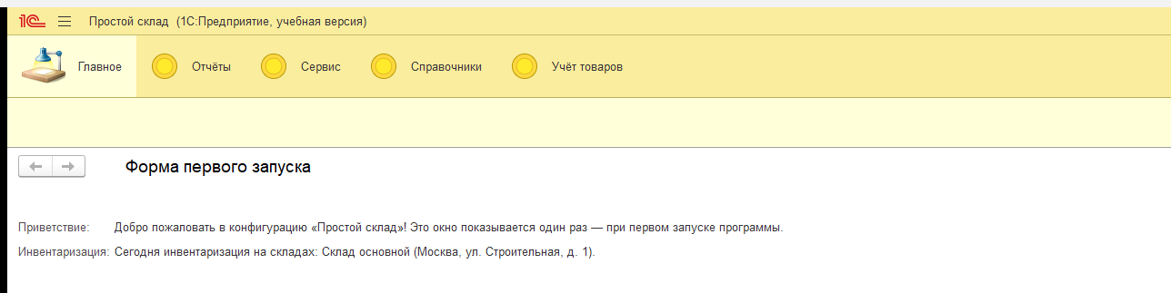
Рисунок 1 — Форма первого запуска со списком складов, у которых сегодня инвентаризация
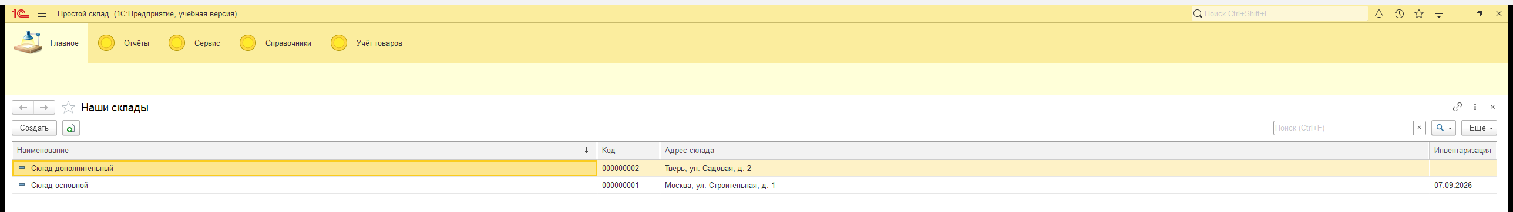
Рисунок 2 — Справочник «Склады» с реквизитом «Инвентаризация»

4. Листинги
Листинг 1 — Общий модуль «ПервыйЗапускСервер»
// Серверные проверки для формы первого запуска.

Функция НужноПоказатьФормуПервогоЗапуска() Экспорт

// Задание 8, пункт 1: администратору форма не показывается независимо
// от значения константы ПервыйЗапускОсуществлен.
Если ПравоДоступа("Администрирование", Метаданные) Тогда
Возврат Ложь;
КонецЕсли;

Возврат НЕ Константы.ПервыйЗапускОсуществлен.Получить();

КонецФункции

Листинг 2 — Модуль формы первого запуска
&НаСервере
Процедура ПриСозданииНаСервере(Отказ, СтандартнаяОбработка)

Приветствие = "Добро пожаловать в конфигурацию «Простой склад»! Это окно "
+ "показывается один раз — при первом запуске программы.";

// Задание 8, пункт 2: показываем склады, у которых инвентаризация сегодня.
Запрос = Новый Запрос;
Запрос.Текст =
"ВЫБРАТЬ
| Склады.Наименование КАК Наименование,
| Склады.АдресСклада КАК АдресСклада
|ИЗ
| Справочник.Склады КАК Склады
|ГДЕ
| НАЧАЛОПЕРИОДА(Склады.Инвентаризация, ДЕНЬ) = &Сегодня";
Запрос.УстановитьПараметр("Сегодня", НачалоДня(ТекущаяДатаСеанса()));

Выборка = Запрос.Выполнить().Выбрать();
Строки = Новый Массив;
Пока Выборка.Следующий() Цикл
Строки.Добавить(Выборка.Наименование + " (" + Выборка.АдресСклада + ")");
КонецЦикла;

Если Строки.Количество() = 0 Тогда
СкладыСИнвентаризацией = "На сегодня инвентаризация не запланирована ни на одном складе.";
Иначе
СкладыСИнвентаризацией = "Сегодня инвентаризация на складах: "
+ СтрСоединить(Строки, ", ") + ".";
КонецЕсли;

// Признак первого запуска выставляем сами — кнопка «Больше не показывать» не нужна.
УстановитьПризнакПервогоЗапуска();

КонецПроцедуры

&НаСервереБезКонтекста
Процедура УстановитьПризнакПервогоЗапуска()

Константы.ПервыйЗапускОсуществлен.Установить(Истина);

КонецПроцедуры

Листинг 3 — Модуль управляемого приложения
Процедура ПриНачалеРаботыСистемы()

// Задание 8: решение о показе формы принимается на сервере — в модуле
// управляемого приложения нет доступа ни к константам, ни к правам доступа.
Если ПервыйЗапускСервер.НужноПоказатьФормуПервогоЗапуска() Тогда
ОткрытьФорму("ОбщаяФорма.ФормаПервогоЗапуска");
КонецЕсли;

КонецПроцедуры

5. Вывод
Кнопка «Больше не показывать» не нужна: константа выставляется самой формой в момент показа. Проверка прав вынесена в общий модуль, потому что в модуле управляемого приложения нет ни констант, ни метаданных, ни прав доступа.

